**Pasienten har allereie basisregistrering i SOReg-N ved anna sjukehus**

Om det allereie er oppretta eit forløp for pasienten i registeret vil du få opp denne meldinga når du tastar inn fødselsnummeret til pasienten:

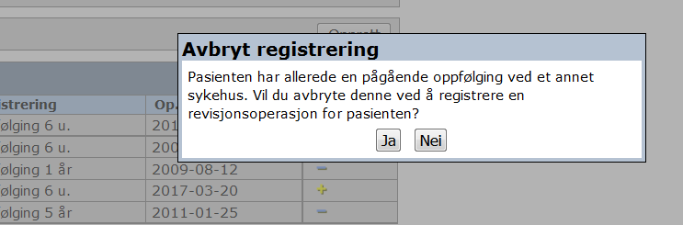

Om pasienten er innlagt ved ditt sjukehus for ein revisjonsoperasjon, svarar du «ja» på denne meldinga og legg inn revisjonsoperasjon. *Sjå rettleiing «Revisjonsoperasjon – føring» under «Brukarrettleiing» på heimesida vår:* [*https://www.helse-bergen.no/soreg*](https://www.helse-bergen.no/soreg)

Om du skal registrere ein **primæroperasjon** kan du kontakte lokal koordinator ved det sjukehuset som allereie har registrert pasienten og be dei slette pasienten.

Endringer i denne versjonen:

Oppdateres i forbindelse med ny versjon av prosedyren.

*Ikke skriv i endringsloggen. Endringer noteres i «Merknad til denne versjonen» i Dokumentvindu.*

|  |  |
| --- | --- |
| **Versjon** | **Endring i denne versjonen** |
| 1.00 | Ingen |